**INSTITUTO DE ADMINISTRACIÓN PUBLICA DEL ESTADO DE CHIAPAS, A.C.**

**MAESTRÍA EN ADMINISTRACIÓN Y POLÍTICAS PÚBLICAS.**

**ASIGNATURA**

RENDICIÓN DE CUENTAS Y CONTRALORÍA SOCIAL

**CATEDRÁTICO**

Dr. AMADOR MARTÍNEZ MARTÍNEZ

**ALUMNO**

EUSEL VELÁZQUEZ MAZARIEGOS.

**ACTIVIDAD 06**

PRODUCTO INTEGRADOR

Modelo de rendición de cuentas en el Programa de créditos a locatarios y pequeños comerciantes

TAPACHULA CHIAPAS, FEBRERO 2016.

**INTRODUCCIÓN**

La participación ciudadana es fundamental en los diferentes órdenes de gobierno para una mejora en la administración pública y en la calidad de vida de la población. En las etapas del proceso administrativo de la administración la participación ciudadana juega un papel muy importante, pero en el presente trabajo nos enfocaremos a la etapa del control.

La propuesta de rendición de cuentas del **Programa de créditos a locatarios y pequeños comerciantes** es el tema que se abordara en el presente trabajo, donde se mencionan el marco de referencia del programa, la metodología que se propone y las recomendaciones que deberán tomarse en cuenta para que el proceso sea exitoso y contribuya no sólo a la oportuna rendición de cuentas, sino que coadyuve al desarrollo humano y social de la comunidad.

En la investigación del programa, se observaron que los informes y el presupuesto que publican son de ejercicios con 4 años de anterioridad, los cuales una de las recomendaciones que se realizaran, es que actualicen la información que tienen a disposición del público, y con dichas información no se pueden tomar decisiones claras y precisas.

**ÍNDICE**

|  |  |  |
| --- | --- | --- |
| **1.- MARCO DE REFERENCIA......................................................................** | | **04** |
| **1.1. Datos generales……………………….…………………………………….** | | **04** |
| **1.2 programa………….………………...………………………………………..** | | **04** |
| **1.3.- Nombre de la dependencia que lo opera ………………...………** | | **04** |
| **1.4.- Responsable del programa ………………………………….……….** | | **04** |
| **1.5.- Objetivo…………………………………………..………….……..………** | | **04** |
| **1.6.- Población objetivo…….………………………………….……..………** | | **04** |
| **1.7.- Tipo de apoyo ……………………………………………………………..** | | **04** |
| **1.8.- Cobertura……………………………………….…………..………………** | | **04** |
| **1.9.- beneficiarios……………….………………………………………………** | | **05** |
| **1.10.- Presupuesto designado……..……………………………..……………** | | **05** |
| **1.11.- Características de las reglas de operación……...…………………..** | | **06** |
| **1.12.- Control y fiscalización…………………………………………………...** | | **07** |
| **1.13.- Rendición de cuentas………………………...………………………….** | | **08** |
| **1.14.- Participación ciudadana……………………………….……………….** | | **09** |
| **2.- METODOLOGÍA PROPUESTA………………………….………………..** | | **10** |
| **3.- RECOMENDACIONES……………………………………………………….** | | **12** |
|  | |  |
|  |
|  | |  |

**1.- Marco de referencia**

**1.1.- Datos generales**

1.2.- Nombre: Programa de créditos a locatarios y pequeños comerciantes

1.3.- Dependencia que lo opera: **Banchiapas**, órgano desconcentrado de la secretaría de hacienda del gobierno del estado de Chiapas.

1.4.- Nombre del responsable del programa: Francisco Abadía Moros

1.5.- Objetivo del programa:

Promover el acceso al financiamiento formal para el desarrollo de las actividades económicas de los locatarios de los mercados públicos y pequeños comerciantes, coadyuvando al mejoramiento de sus ingresos, mantenimiento de los empleos y elevar su calidad de vida.

1.6.- Población objetivo

Locatarios y Pequeños Comerciantes que desarrollan actividades económicas de transformación, comercialización y servicios en los mercados públicos y el pequeño comercio en general que se encuentren registrados en el Régimen de Incorporación Fiscal u otro Régimen Fiscal.

1.7.- Tipo de apoyo que ofrece el programa: Financiamiento

1.8.- Cobertura geográfica: el fondo operara en el estado de Chiapas, con énfasis en las ciudades estratégicas, municipios de menor índice de desarrollo humano y localidades de dos mil habitantes y más.

1.9.- Número de beneficiarios del programa

Año: 2013: 8,175

Año: 2012: 8,500

Año: 2011: 9,727

Año: 2010: 15,566

Año: 2009: 36,160

1.10.- Presupuesto asignado

Año: 2013: $ 12,500,000.00

Año: 2012: $ 30,000,000.00

Año: 2011: $ 80,497,000.00

Año: 2010: $ 70,981,364.00

Año: 2009: $ 50,349,168.00[1]

**1.11.- Características en materia de Reglas de operación y otros lineamientos**

|  |  |
| --- | --- |
| El programa social cuenta con reglas de operación | Si [_Reglas.pdf](http://www.programassociales.org.mx/sustentos/Chiapas280/archivos/_Reglas.pdf) |
| El programa social cuenta con otros lineamientos (metodología, manual de operación, de procedimiento, convenios, etc)? | no |
| ¿El PS prevé corresponsabilidad de los receptores del programa?: | Sí archivo de Reglas de Operaciòn [_Reglas.pdf](http://www.programassociales.org.mx/sustentos/Chiapas280/archivos/_Reglas.pdf) |
| ¿El PS cuenta con criterios para la adscripción y selección de los beneficiarios, instituciones o localidades? | no |
| ¿El PS tiene mecanismos de coordinación interinstitucional? | Sí acta de validacion sectorial [minuta validación economía solidaria.pdf](http://www.programassociales.org.mx/sustentos/Chiapas280/archivos/minuta%20validaci%C3%B3n%20econom%C3%ADa%20solidaria.pdf) [2] |

**1.12.- Características en materia de Control y fiscalización**

|  |  |
| --- | --- |
| ¿El PS cuenta con la Matriz de Marco Lógico o Matriz de Indicadores para Resultados (MIR)? | Sí [Creditos a locatarios.pdf](http://www.programassociales.org.mx/sustentos/Chiapas280/archivos/Creditos%20a%20locatarios.pdf) |
| ¿El PS tiene mecanismos para la presentación de quejas y denuncias sobre su operación? | Sí vía telefonica al 01 800 7 11 11 12 Más información en:  [Cedula de servcios locatarios DFLPC-1.pdf](http://www.programassociales.org.mx/sustentos/Chiapas280/archivos/Cedula%20de%20%20servcios%20%20locatarios%20DFLPC-1.pdf) |
| ¿El PS cuenta con evaluaciones? | No |
| ¿Difunde entre su personal y entre la población los medios para presentar quejas o denuncias de tipo electoral (por ejemplo en la Contraloría Social, las Contralorías Generales de los Gobiernos Estatales, la Fiscalía Especializada para Delitos Electorales (FEPADE), la Secretaría de la Función Pública (SFP)? | Sí En reuniones |
| ¿Se les informa a los servidores públicos que operan PS, que si utilizan recursos púbicos y/o acciones de gobierno para la compra o coacción o condicionar el voto, incurrirán en falta administrativa y penal? | Sí En reuniones[3] |

**1.13.- Características en materia de Transparencia y rendición de cuentas**

|  |  |
| --- | --- |
| ¿El PS cuenta con padrón de beneficiarios? | Sí [**Copia de Beneficiarios LOCATARIOS.pdf**](http://www.programassociales.org.mx/sustentos/Chiapas280/archivos/Copia%20de%20Beneficiarios%20LOCATARIOS.pdf) [**PADRON DE BENEFICIARIOS DE LOCATARIOS.pdf**](http://www.programassociales.org.mx/sustentos/Chiapas280/archivos/PADRON%20DE%20BENEFICIARIOS%20DE%20LOCATARIOS.pdf) |
| ¿El padrón de beneficiarios es público? | No |
| ¿El PS publica su presupuesto? | Sí [**http://www.haciendachiapas.gob.mx/rendicion-ctas/cuentas-publicas/informacion/CP2012/Indicadores/21101.pdf**](http://www.haciendachiapas.gob.mx/rendicion-ctas/cuentas-publicas/informacion/CP2012/Indicadores/21101.pdf) |
| ¿El PS publica informe sobre ejercicio del gasto? | Sí [**http://www.haciendachiapas.gob.mx/rendicion-ctas/cuentas-publicas/informacion/CP2012/Indicadores/21101.pdf**](http://www.haciendachiapas.gob.mx/rendicion-ctas/cuentas-publicas/informacion/CP2012/Indicadores/21101.pdf) |
| ¿El PS publica informe anual de resultados? | Sí Más información en: [**http://www.haciendachiapas.gob.mx/rendicion-ctas/cuentas-publicas/informacion/CP2012/Indicadores/21101.pdf**](http://www.haciendachiapas.gob.mx/rendicion-ctas/cuentas-publicas/informacion/CP2012/Indicadores/21101.pdf)[4] |

**1.14.- Características en materia de Participación ciudadana**

|  |  |
| --- | --- |
| ¿El PS cuenta con Contraloría Social? | No |
| ¿El PS cuenta con mecanismos de participación ciudadana en su formulación? | No |
| ¿El PS cuenta con mecanismos de participación ciudadana en su ejecución? | No |
| ¿El PS cuenta con mecanismos de participación ciudadana en su evaluación? | No |
| ¿El PS cuenta con Contraloría Social? | No[5] |

**2.- metodología propuesta**

A continuación se muestra la metodología para acceder a un financiamiento de parte del programa estudiado, con algunas mejoras administrativas, técnicas y operativas para su desarrollo.

1.- el solicitante acude a las instalaciones de BANCHIAPAS para realizar la petición del financiamiento.

2.- presentar la documentación requerida:

***a)*** ***solicitud del financiamiento: donde debe especificar el destino del financiamiento (materia prima, mano de obra, rentas, etc)***

b) identificación oficial con fotografía

c) comprobante de domicilio

d) inscripción en el RFC ene l régimen de incorporación fiscal.

3.- la documentación es canalizada por el operador del modulo, los cuales serán cotejados, analizados y en su caso validados por el mismo.

***4.- se suscribe un pagare, aval donde se establece el calendario de pagos.***

***En dicho documento se mencionara el aval y la facultad que se le otorgara a la institución (BANCHIAPAS) poder para notificar y visitar al beneficiario en caso de incumplimiento.***

***5.- el recurso se comprobara mediante un CFDI para comprobar la finalidad del recurso y si cumplió con el objetivo para la que fue solicitado.***

Uno de los objetivos que se buscan en la implementación de la propuesta es que los créditos sean destinados a personas que en verdad lo necesitan y que se utilicen para los fines solicitados, así también disminuir los créditos que se consideraban incobrables, para que sean más los beneficiarios con este programa.

DIAGRAMA DE FLUJO

Necesidad de financiamiento

Acudir a modulo BANCHIAPAS

NO

Canalizado y validado por el operador del modulo BANCHIAPAS

SI

Trae la documentación

Requerida

Hay efectivo

NO

SI

SI

Entrega de efectivo y se firma el pagare y el calendario de pagos.

Reunir la documentación y regresar cuando lo tenga completa

Cumplió con

los pagos

NO

La institución envía notificaciones de requerimiento de pago

SI

Recuperar el crédito vía legal.

NO

El moroso pago

**3.- recomendaciones**

Después del estudio del programa social se observan diversos aspectos del programa donde requieren cambios y actualizaciones, que a continuación se mencionan:

1.- para implementar la propuesta de rendición de cuentas se requiere que el recurso humano este preparado para los cambios que se darán dentro del programa.

2.- dentro de las reglas de operación se observa lo siguiente:

“*Los beneficiarios del Programa de Crédito a Locatarios y Pequeños Comerciantes que incumplan los pagos referentes a las recuperaciones pactadas, no podrán acceder a nuevos financiamientos del Programa y se registrarán como morosos no habiendo obligación de BANCHIAPAS para realizar visita o notificación alguna” [6]*

Ante esta situación se recomienda, otorgar facultad jurídica a la institución (BANCHIAPAS) para realizar visitas o notificación de requerimiento de pago a beneficiarios que incumplieron con el pago.

3.- así también en el mismo documento de las reglas de operación en su articulo 32, dice:

*“No Recuperación.- Los casos de no recuperación en el Programa de Crédito a Locatarios y Pequeños Comerciantes, únicamente se registrarán como tal a efecto de no otorgarles un nuevo apoyo hasta que regularicen su situación.” [7]*

Para disminuir considerablemente el número de créditos no recuperados, que el instituto a través de su departamento jurídico exigir el pago mediante la vía legal. Porque de esta manera los beneficiarios optaran por no pagar el crédito, porque no contraen ninguna obligación jurídica, y el único castigo que reciben es que no les otorgan un nuevo crédito.

4.- El programa también no exige la comprobación del recurso para lo que fue solicitado.

*“Los apoyos del Programa de Crédito a Locatarios y Pequeños Comerciantes se destinarán a libre decisión del beneficiario a los conceptos de inversión que estime conveniente en su actividad económica.” [8]*

Por lo tanto se recomienda, solicitar al beneficiario un CFDI donde compruebe el destino del recurso y que demuestre que en verdad lo invirtió para el desarrollo de su actividad económica.

5.- en el marco de referencia se menciona que el programa social publica su presupuesto, publica su informe anual, así también hace público sus indicadores estratégicos, pero como se puede observar en ***Anexos*** las últimas publicaciones que realizo el programa fue del ejercicio 2012, por lo tanto se recomienda actualizar la información por cada ejercicio fiscal ejecutado, para cumplir con rendición de cuentas.

6.- así también se recomienda hacer público el padrón de beneficiarios.

7.- los operadores de módulos enviar información mensualmente a las oficinas centrales del programa, para tener actualizados la información presentado a los usuarios. Por ejemplo:

Inicio del crédito, monto, tabla de amortización, comportamiento de pago, termino del crédito, municipio, etc.

8.- incluir participación ciudadana en su formulación, ejecución y evaluación; y la más importante la contraloría social en el programa.

**Es importante que además de los indicadores publicados por el programa, se mencionen en números humanos el impacto que ha tenido el programa en la población, desde su implantación hasta la fecha. Es decir que tanto ha contribuido la ejecución del programa al desarrollo de la comunidad.**

**4.- Anexos**

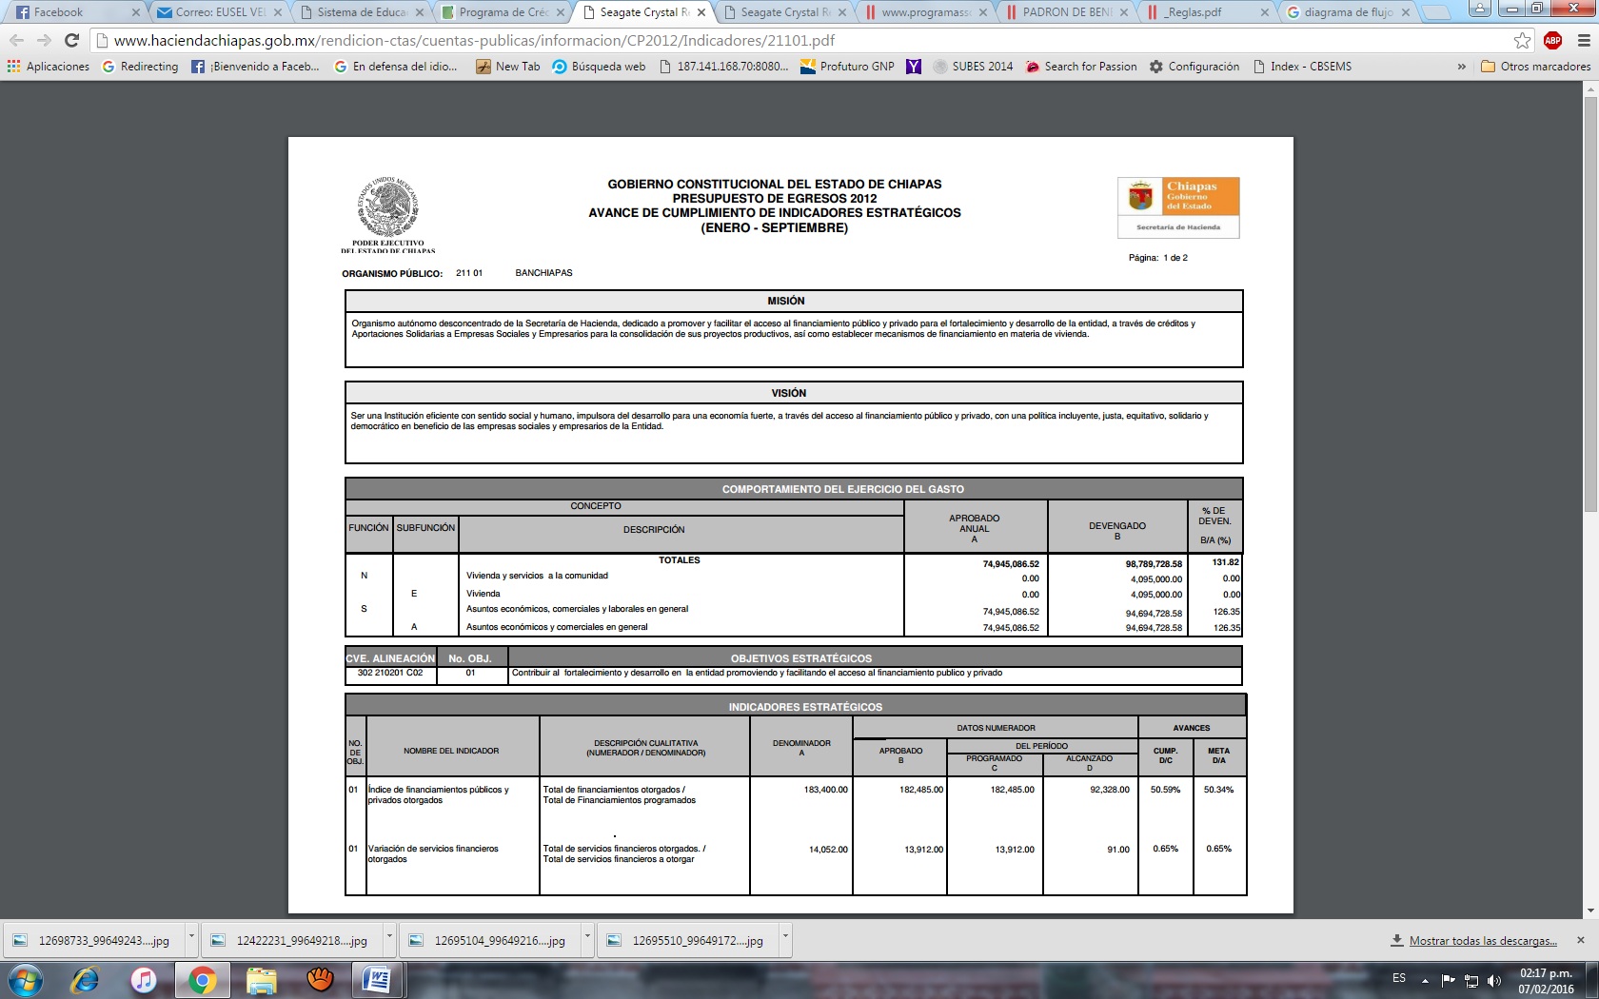

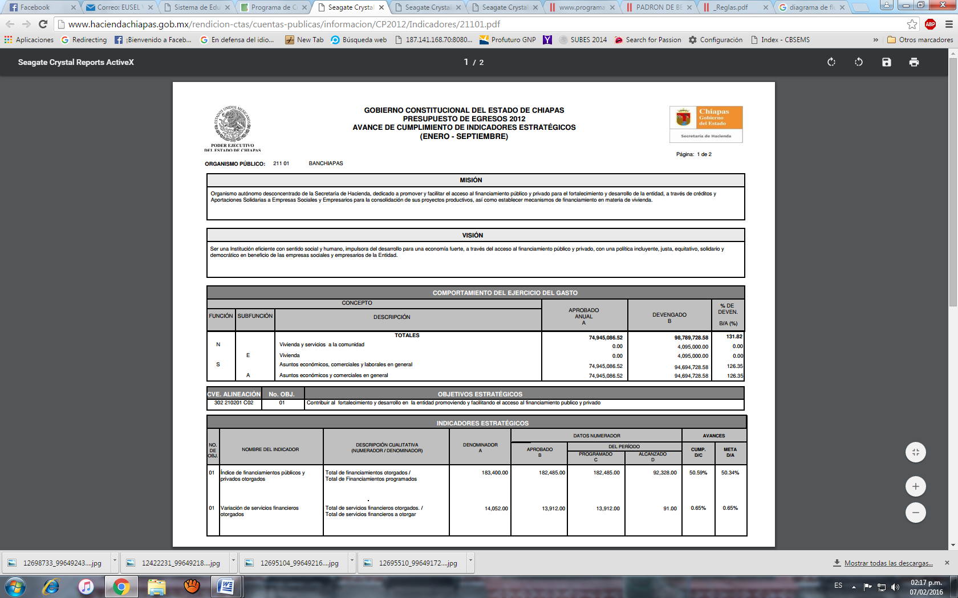

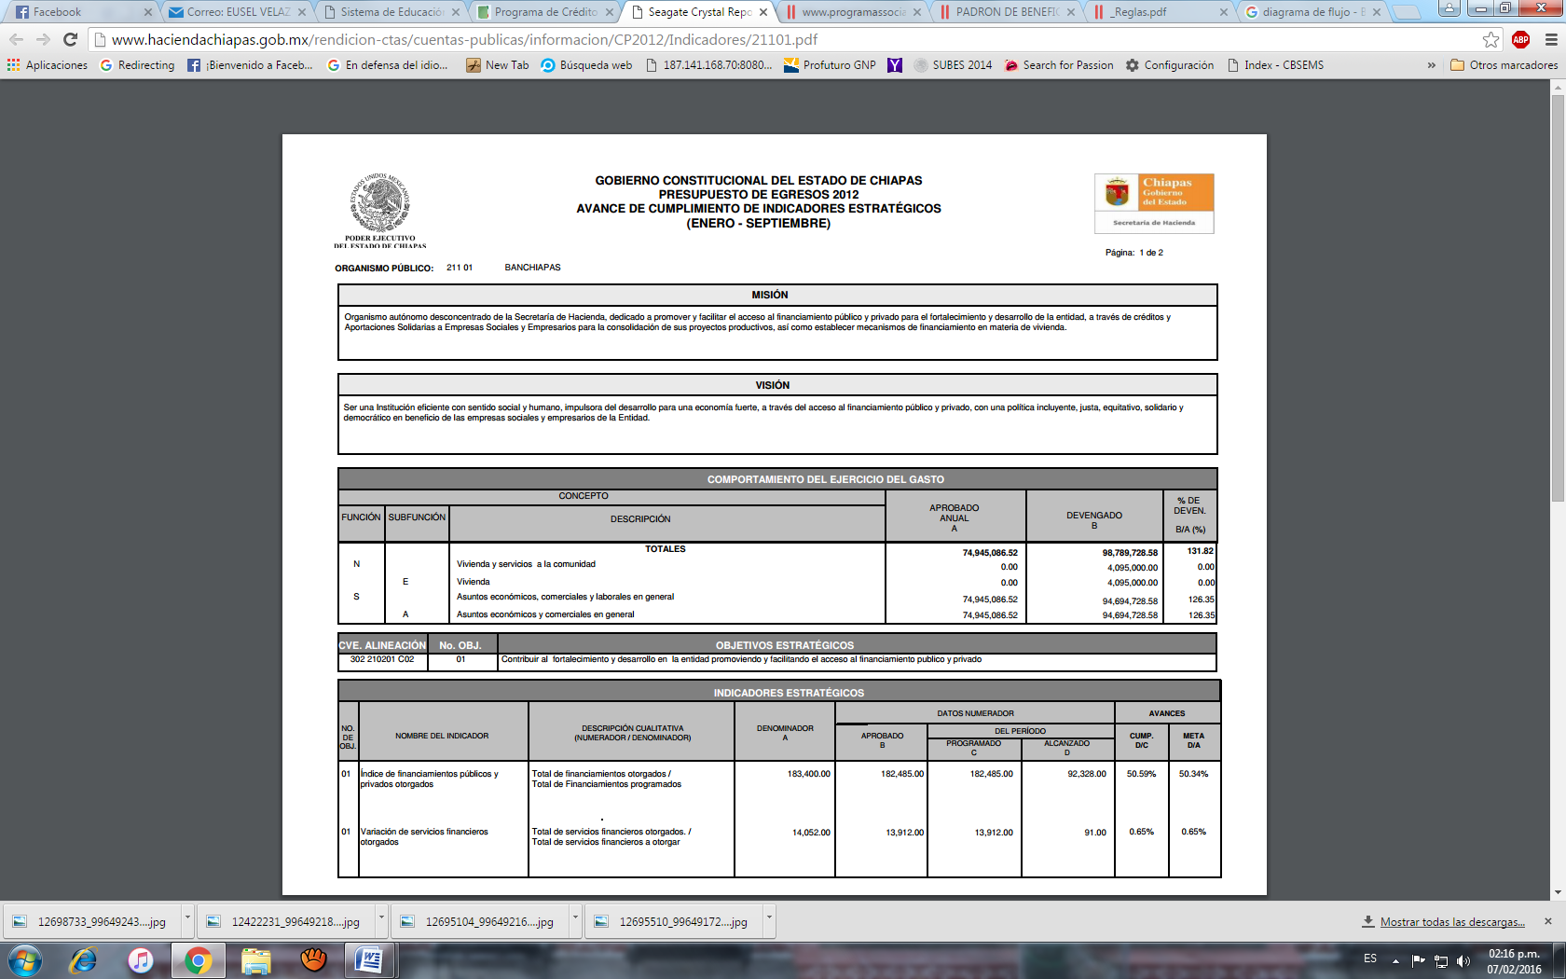

1. *Gobierno del estado de Chiapas. 2015. Programa de crédito a pequeños comerciantes y locatarios. Consultado el 05 de febrero de 2015. http://www.programassociales.mx/?page_id=45&fl=2&st=7&pr=1322* 
2. *Gobierno del estado de Chiapas. 2015. Programa de crédito a pequeños comerciantes y locatarios. Consultado el 05 de febrero de 2015. http://www.programassociales.mx/?page_id=45&fl=2&st=7&pr=1322* 
3. *Gobierno del estado de Chiapas. 2015. Programa de crédito a pequeños comerciantes y locatarios. Consultado el 05 de febrero de 2015. http://www.programassociales.mx/?page_id=45&fl=2&st=7&pr=1322* 
4. *Gobierno del estado de Chiapas. 2015. Programa de crédito a pequeños comerciantes y locatarios. Consultado el 05 de febrero de 2015. http://www.programassociales.mx/?page_id=45&fl=2&st=7&pr=1322* 
5. *Gobierno del estado de Chiapas. 2015. Programa de crédito a pequeños comerciantes y locatarios. Consultado el 05 de febrero de 2015. http://www.programassociales.mx/?page_id=45&fl=2&st=7&pr=1322* 
6. *Gobierno del estado de Chiapas. 2015. Programa de crédito a pequeños comerciantes y locatarios. Reglas de operación del fondo de créditos a locatarios y pequeños comerciantes, Art. 32*
7. *Gobierno del estado de Chiapas. 2015. Programa de crédito a pequeños comerciantes y locatarios. Reglas de operación del fondo de créditos a locatarios y pequeños comerciantes, Art. 30*
8. *Gobierno del estado de Chiapas. 2015. Programa de crédito a pequeños comerciantes y locatarios. Reglas de operación del fondo de créditos a locatarios y pequeños comerciantes, Art. 33*